Atitt 交通 地铁 座椅解决方案 硬壳包

虽然是一款硬壳包，但是重量却是非常轻盈的呢，净重只有大约1kg左右，相当于两瓶可乐的重量哦，为使用者减轻了负担，却依旧能够保持住硬壳包的防震抗压性能，也是非常厉害的了！

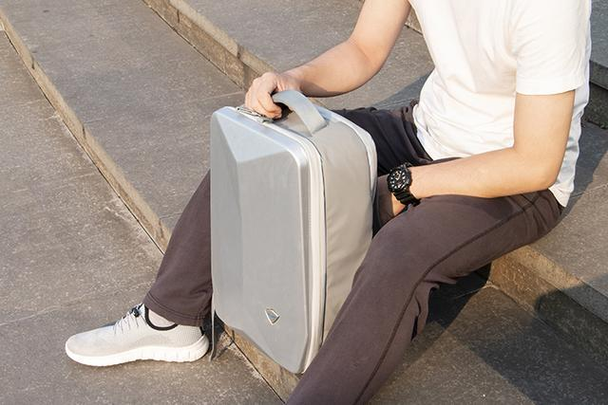

包包的背幅采用了EVA冲压空气导流设计，针对腰背生理曲线及承力结构优化了背幅的尺寸和